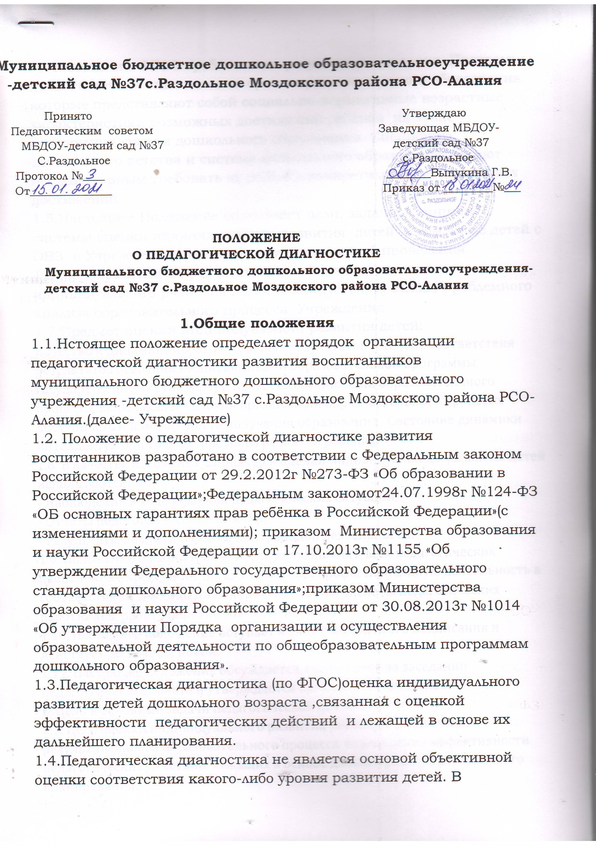

соответствии с ФГОС требования к результатам освоения Программы представлены в виде целевых ориентиров дошкольного образования. которые представляют собой социально-нормативные возрастные характеристики возможных достижений ребёнка на этапе завершения уровня дошкольного образования. Специфика дошкольного детства и система дошкольного образования делают неправомерным требовать от ребёнка конкретных образовательных достижений.
1.5.Настоящее Положение определяет цели, задачи, принципы системы оценки индивидуального развития детей ,в том числе детей с ОВЗ ,в Учреждении ,регламентирует порядок её проведения.
1.6.Мероприятиея по реализации целей и задач оценки индивидуального развития детей планируется на основе проблемного анализа образовательного процесса Учреждения.
1.7.Предмет оценки индивидуального развития детей:
Качество и динамика образовательных результатов (степень соответствия результатов освоения воспитанниками образовательной программы государственному стандарту) Качество организации образовательного процесса, включающее условия организации образовательного процесса, доступность и комфортность получения образования. Состояние динамики интеллектуального и личностного развития ребенка.
1.8. В качестве источника данных для оценки индивидуального развития детей используются:
- Наблюдения в ходе решения педагогических ситуаций;
- Отчеты педагогов и специалистов;
- Результаты аналитической и контрольной деятельности.
1.9. Положение распространяется на деятельность всех педагогических работников Учреждения, осуществляющих профессиональную деятельность в соответствии с трудовыми контрактами, в том числе на педагогических работников, работающих по совместительству.
1.10. Настоящее положение вступает в силу с момента его подписания и действует до замены новой.
1.11. Настоящее положение обсуждается, согласуется на заседании педагогического совета и утверждается приказом заведующего.
2. Цель и основные задачи педагогической деятельности
2.1. Цель оценки индивидуального развития ребенка – выявление результативности образовательного процесса, определение эффективности педагогических действий, лежащих в основе дальнейшего педагогического планирования.
2.2. В задачи диагностики входит: Индивидуализация образования (в том числе поддержка ребенка, построение его образовательной траектории или профессиональной коррекции особенностей его развития);
Оптимизация работы с группой детей;
Получение объективной информации о развитии ребенка, тенденциях его изменения и причинах, оказывающих влияние на динамику его развития; Оперативное выявление соответствия качества образования федеральному государственному стандарту в рамках реализуемой программы по результатам мониторинга во всех возрастных группах 2 раза в год (ноябрь, май);
Оценка степени продвижения дошкольника в образовательной программе, выявление индивидуальных возможностей каждого ребенка, планирование индивидуального маршрута образовательной работы для максимального раскрытия детской личности;
Использование полученных данных для проектирования и реализации вариативных образовательных маршрутов воспитанников, выявление одаренных детей.
3. Организация проведения педагогической диагностики
3.1. Педагогическая диагностика (оценка индивидуального развития) осуществляется через отслеживание результатов освоения детьми образовательной программы.
3.2. Педагогическая диагностика осуществляется в течение время пребывания ребенка в Учреждении.
3.3. Педагогическая диагностика осуществляется через наблюдение, беседы, продукты детской деятельности, специальные диагностические ситуации, организуемые воспитателями всех возрастных групп 2 раза в год – в начале и в конце учебного года (ноябрь, май). В первом случае для выявления наличного уровня развития и определения социальной ситуации развития, а во втором – выявление динамики развития ребёнка. Периодичность проведения педагогической диагностики ориентирована на изучение динамики развития объекта и для повышения эффективности педагогической работы:
• начальная (стартовая диагностика) - ноябрь;
• выходная (итоговая диагностика) - май.
3.4. Методологическая основа педагогической диагностики обеспечивается при помощи системы мониторинга детского развития, разработанного и утвержденного ДОУ самостоятельно.
3.5. Результаты педагогической диагностики записываются воспитателями всех возрастных групп и специалистами Учреждения в карте наблюдений развития ребенка. В данной карте перечисляются навыки и умения (ключевые компетентности) по 5 образовательным областям.
3.6. В конце учебного года проводится сравнительный анализ результативности образовательного процесса и на основе анализа определяется планирование педагогической деятельности на следующий учебный год.
3.7. Оценка индивидуального развития производится в баллах: 3 балла – высокий уровень достижений (соответствует возрастной норме развития выше нормы развития),(красный кружок); 2 балла – соответствует возрастной норме развития, но отдельные компоненты не развиты,(синий кружок); 1 балла – большинство компонентов недостаточно развиты, (желтый кружок). По среднему баллу определяется индивидуальный уровень развития ребенка, и выявляются затруднения по освоению образовательных областей, развития интегративных личностных качеств: – деятельность на высоком уровне; – деятельность на среднем уровне; – деятельность низкого уровня. Показатель результата реализации индивидуального образовательного маршрута – наличие положительной динамики развития ребёнка.
3.8. На основании оценки индивидуального развития ребёнка, рекомендаций специалистов, педагогом планируется и реализуется индивидуальный маршрут развития в соответствии с реализуемой основной общеобразовательной Программой.
3.9. В течение года педагог может вносить изменения и дополнения в индивидуальный образовательный маршрут ребёнка, в соответствии с его особенностями развития, потребностями и возможностями, а также пожеланиями родителей.
3.10. Оценку индивидуального развития ребёнка осуществляют: - воспитатели - инструктор по физической культуре - музыкальный руководитель - учитель-логопед
3.11. Распределение функциональных обязанностей участников мониторинговых исследований Заведующая Учреждения:
⎯ устанавливает и утверждает порядок, периодичность проведения диагностических исследований;
⎯ определяет пути дальнейшего развития Учреждения;
⎯ обеспечивает на основе образовательной программы проведение в Учреждении контрольно-оценочных процедур, мониторинговых, социологических и статистических исследований по вопросам оценки индивидуального развития детей;
⎯ принимает управленческие решения по развитию качества образования на основе анализа результатов.
Заместитель заведующего по ВР:
⎯ организует систему оценки индивидуального развития детей в Учреждении;
⎯ осуществляет сбор, обработку, хранение и представление информации о состоянии и динамике развития детей;
⎯ анализирует результаты оценки индивидуального развития детей на уровне Учреждения;
⎯ обеспечивает предоставление информации о качестве образования на муниципальный и региональный уровни системы оценки качества образования;
⎯ формирует информационно - аналитические материалы по результатам оценки качества образования (анализ работы Учреждения за учебный год);
⎯ проводит контроль за проведением мониторинга в каждой возрастной группе;
⎯ анализирует динамику уровня развития воспитанников каждой возрастной группы;
⎯ разрабатывает и предлагает педагогам рекомендации по повышению уровня организации воспитательно-образовательного процесса. Воспитатели, специалисты: ⎯ проводят оценку индивидуального развития каждого воспитанника;
⎯ разрабатывают индивидуальный маршрут развития и образования на основе основной образовательной программы и требований ФГОС ДО;
⎯ анализируют динамику развития личности каждого воспитанника;
⎯ разрабатывают и предлагают родителям рекомендации по развитию, воспитанию и обучению детей;
⎯ своевременно предоставляют информацию заместителю заведующей по ВР. 4. Контроль
4.1. Контроль проведения педагогической диагностики (оценка индивидуального развития) осуществляется заведующей и заместителей заведующей по ВР посредством следующих форм: проведение ежедневного текущего контроля; организацию тематического контроля; проведение оперативного контроля; посещение НОД, организацию режимных моментов и других видов деятельности; проверка документации
4.2. По итогам проведения контроля педагогам даются рекомендации, консультации, результаты освещаются на педагогических советах.
5. Отчетность
5.1. Воспитатели всех возрастных групп, специалисты в конце года сдают итоговый отчет по результатам проведения педагогических наблюдений и исследований с выводами заместителю заведующей по ВР.
5.2. Заместитель заведующей по ВР осуществляет сравнительный анализ педагогической диагностики, делает вывод, определяет рекомендации педагогическому проектированию и зачитывает на итоговом педагогическом Совете.
6. Документация
6.1.Материалы педагогической диагностики, пособия для ее проведения – хранятся у педагогов. Обновляются по мере необходимости.
6.2. Материалы итоговых отчетов педагогической диагностики для определения целевых ориентиров хранятся в методическом кабинете.
6.3. Карты развития ребенка хранятся у педагогов в группе до окончания срока пребывания воспитанников в Учреждении.

